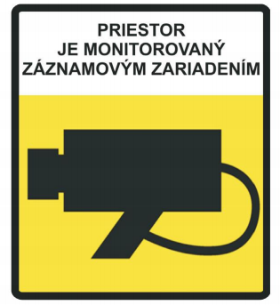

Prevádzkovateľ kamerového systému: „uviesť: NÁZOV SPOLOČNOSTI“, „adresa“, „IČO...“
Kontakt na zodpovednú osobu (dpo): „uviesť: emailový kontakt spoločnosti“
Účel prevádzkovania kamerového systému: zaznamenanie transparentného výsledku emisnej kontroly, technickej kontroly, v celoštátnom informačnom systéme emisných kontrol a technických kontrol
Prenos osobných údajov: Prenos osobných údajov do tretích krajín alebo tretím stranám sa nevykonáva
Právny základ spracúvania: Právnym základom pre spracúvanie osobných údajov je zákon č. 106/2018 Z. z. o prevádzke vozidiel v cestnej premávke a o zmene a doplnení niektorých zákonov.
Doba uchovávania: Doba uchovávania kamerových záznamov je 2 roky.
Práva dotknutej osoby: Ako dotknutá osoba máte viaceré práva, ako napríklad právo požadovať od prevádzkovateľa prístup
k osobným údajom, ktoré sú o vás spracúvané, právo na vymazanie alebo právo namietať voči spracúvaniu osobných údajov
Viac informácií o vašich právach a o spracúvaní osobných údajov prostredníctvom kamerového systému
nájdete na webovej stránke: „uviesť: webové sídlo spoločnosti“ / je dostupných na vstupe do objektu /.............................

